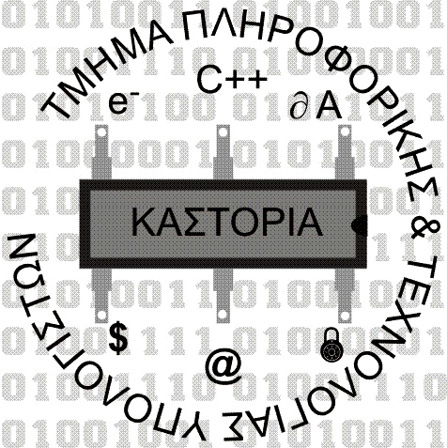


ΕΛΛΗΝΙΚΗ ΔΗΜΟΚΡΑΤΙΑ
ΤΕΧΝΟΛΟΓΙΚΟ ΕΚΠΑΙΔΕΥΤΙΚΟ ΙΔΡΥΜΑ ΔΥΤΙΚΗΣ ΜΑΚΕΔΟΝΙΑΣ
ΠΑΡΑΡΤΗΜΑ ΚΑΣΤΟΡΙΑΣ

ΤΜΗΜΑ ΠΛΗΡΟΦΟΡΙΚΗΣ & ΤΕΧΝΟΛΟΓΙΑΣ ΥΠΟΛΟΓΙΣΤΩΝ

Καστοριά 2/10/2012

ΔΕΛΤΙΟ ΤΥΠΟΥ

Την Τρίτη 9 Οκτωβρίου 2012 και ώρα 19:00 το Τμήμα Πληροφορικής και Τεχνολογίας Υπολογιστών του Τ.Ε.Ι. Δυτικής Μακεδονίας, σε αίθουσα του Παραρτήματος Καστοριάς, διοργανώνουν διάλεξη με θέμα «Κβαντικά υπολογιστικά συστήματα Αναγκαιότητα και προοπτικές». Η διάλεξη θα γίνει από τον επιστήμονα Πράπα Φώτη που ολοκληρώνει την διδακτορική του διατριβή στο Πανεπιστήμιο Ιωαννίνων.
Στην κβαντική μηχανική στηρίζεται η μελέτη του υποατομικού κόσμου. Τα τελευταία χρόνια επεκτείνεται η χρήση της κβαντικής μηχανικής στα μεσοσκοπικά και στα μακροσκοπικά συστήματα . Την επιτυχή αυτή πορεία της κβαντικής μηχανικής αξιοποιεί η κβαντική θεωρία πληροφορίας, με εφαρμογές της στους κβαντικούς υπολογιστές και την κβαντική κρυπτογραφία.
Αναφορικά με τη γένεση της κβαντικής θεωρίας πληροφορίας και την άμεση σχέση της με την επιστήμη της φυσικής, σημειώνεται χαρακτηριστικά ότι: «η πληροφορία είναι φυσική και κάθε επεξεργασία της πληροφορίας διεξάγεται πάντα με φυσικά μέσα» Τα τελευταία χρόνια δημιουργείται με διακριτό τρόπο μία νέα θεμελιώδης επιστήμη: «η κβαντική θεωρία πληροφορίας».
Η εξέλιξη των παραδοσιακών υπολογιστικών συστημάτων, γνωστή ως «Νόμος του Moore», οδηγεί σε φυσικό αδιέξοδο. Σήμερα κατασκευάζονται τρανζίστορ από υλικά πάχους μόλις λίγων ατόμων. Η συνεχής σμίκρυνση των κυκλωμάτων προκαλεί προβλήματα λόγω θερμοκρασίας αλλά και χρονικής υστέρησης από την μετακίνηση των ηλεκτρονίων με αποτέλεσμα τον περιορισμό της υπολογιστικής ισχύος. Οι ειδικοί των υπολογιστών χρησιμοποιούν διατάξεις ακτίνων λέιζερ για να επιλύσουν αυτά τα προβλήματα μεταφοράς της πληροφορίας. Στο τεχνολογικό αυτό περιβάλλον γεννιέται η κβαντική πληροφορική.
Στο τέλος της διάλεξης θα γίνει συζήτηση και θα απαντηθούν ερωτήσεις τόσο για τις ανάγκες που υπάρχουν σε τομείς εξέλιξης των υπολογιστικών όσο και των κβαντικών συστημάτων.
Σχετικό υλικό της διάλεξης και περισσότερες πληροφορίες μπορείτε να βρείτε στη σελίδα http://kastoria.teikoz.gr/~sinatkas/Prapas
Σας περιμένουμε.

